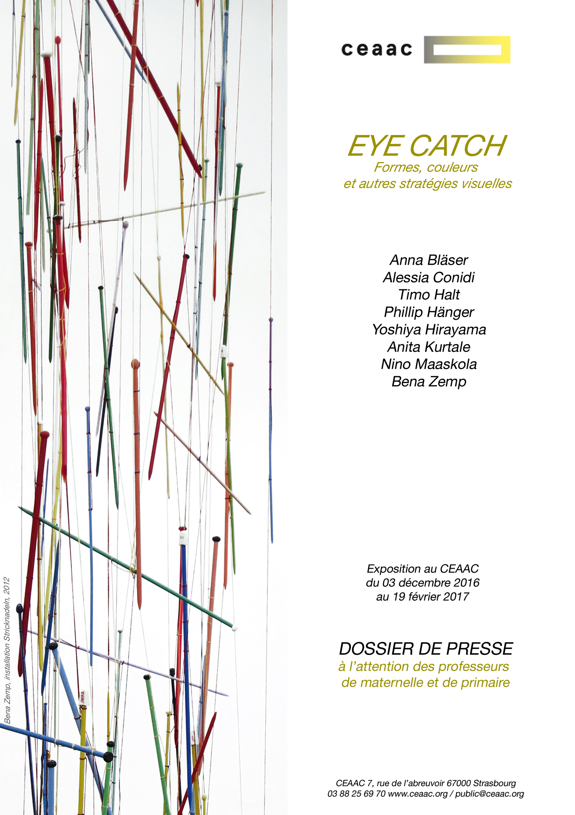 Strasbourg, le 21 novembre 2016

CEAAC Service de médiation culturelle
Présentation de l’exposition
EYE CATCH - Formes, couleurs et autres stratégies visuelles

Nous avons le plaisir de vous adresser ci-joint le dossier pédagogique relatif à l’exposition collective intitulée EYE CATCH, qui sera présentée au CEAAC du 3 décembre 2016 au 17 février 2017.
Parmi les candidats de la Regionale 17, le CEAAC a retenu et réuni huit artistes dans une exposition qui explore les moyens crées et empruntés par les artistes – formes, couleurs, procédés de création, outils – comme autant de stratégies visuelles pour créer l’image et capter le regard. EYE CATCH est une invitation à nous confronter au pouvoir captivant des images tout en permettant la rencontre avec de nouveaux univers artistiques.

Nous nous immergeons ainsi dans l’installation évolutive de Philipp HÄNGER, où collage, graphisme et peinture forment un pêle-mêle géant, non sans humour.
Grâce au tableau invasif et poétique d’Anita KURATLE, nous inviterons vos élèves à réfléchir au lien entre dessin et sculpture, à la matérialité des traits et des lignes.
Nous nous permettrons une « pause », à travers les vidéos d’Alessia CONIDI et de Yoshiya HIRAYAMA, abstraites et contemplatives, presque hypnotisantes, qui attrapent nos regards en allant à contre courant de l’usage boulimique de ce média.
Le petit robot-artiste de Timo ALT ne manquera pas d’attiser la curiosité des jeunes et moins jeunes, en posant la question de l’usage des machines et du processus d’impression dans la création de l’œuvre ; interrogation partagée par l’artiste Nino MAASKOLA, qui tel un alchimiste transforme des formes graphiques en plomb.
Enfin, Anna BLÄSER et Bena ZEMP, l’une à l’aide de petits « carnets de bord », l’autre à travers ses installations mêlant fils et aiguilles, nous amènent vers l’objet manufacturé où l’accumulation et la répétition viennent compenser des matériaux fragiles et des processus de création délicats.

Dans ce cadre, deux médiateurs sont à la disposition des enseignants et de leurs classes afin de découvrir l’art actuel et de mieux appréhender les nouveaux moyens d’expression qui le constitue.
Dans cette attente, nous vous prions d’agréer nos salutations les meilleures.

Gérald WAGNER
Chargé des relations extérieures

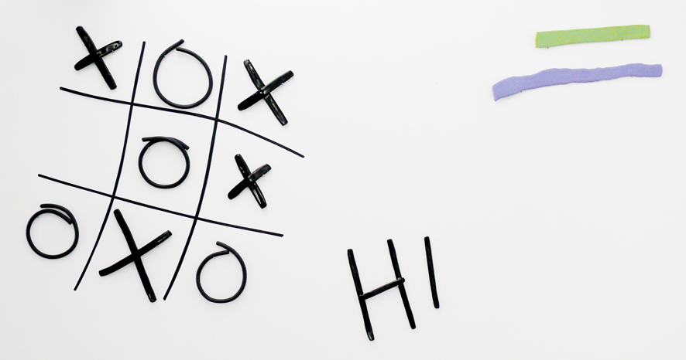
Anita Kuratle, Gekritzel n° 3, 2016
CEAAC Service de médiation culturelle

Ateliers EYE CATCH

Pendant la visite, deux ateliers seront proposés aux élèves afin de les sensibiliser à la représentation de notre monde et de l’univers.

- Dessin au lasso !

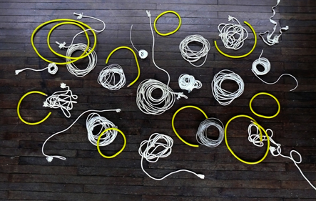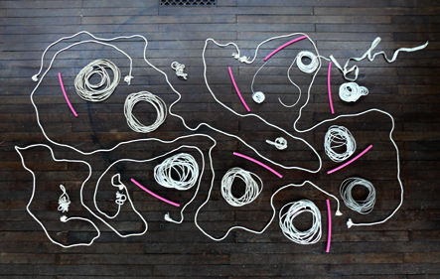

Les hauts-reliefs d’Anita Kuratle nous ont inspirés cet atelier qui nous donnera l’occasion de donner de l’épaisseur aux lignes d’un dessin. Pour créer ces grandes compositions au sol, les enfants utiliseront cordes, ficelles, tuyaux et câbles comme s’ils constituaient les traits d’un dessin. Chaque élève sera donc invité à juxtaposer ces éléments pour donner corps et dynamisme à cette large composition abstraite … ou pas.
Atelier collectif.

- Géométrie

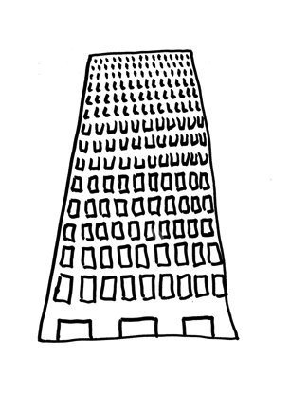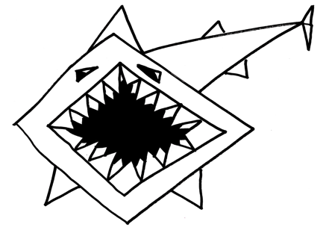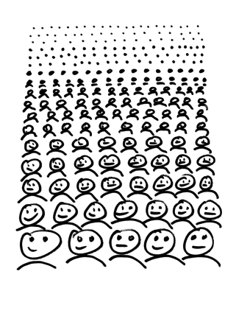

L’œuvre de Timo Alt exécutée avec l’assistance un petit robot dessinateur nous rappelle que la répétition d’un motif peut constituer une excellente stratégie visuelle. Fondé sur la répétition de formes géométriques fondamentales, cet atelier nous permettra de représenter des réalités complexes à l’aide de formes simples. Ainsi, nous édifierons un immeuble seulement constitué de rectangles, cernerons une foule faite de ronds avant de dresser un requin triangle.
Atelier collectif.

Visite commentée gratuite

Sur rendez-vous, délai de réservation 8 jours minimum
Session de visites du 12 décembre 2016 au 17 février 2017
Du lundi au vendredi de 9h00 à 12h00 et de 14h00 à 18h00
Capacité d’accueil par séance : 2 classes - Durée : 2 heures
À partir de la moyenne section maternelle
Contact : Gérald Wagner- public@ceaac.org ou au 03 88 25 69 70
www.ceaac.org

